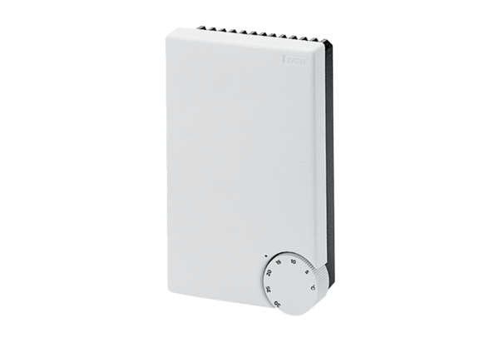Система регулирования температуры DTL 16 PКомплект поставки: 1 штукАссортимент: C
Номер артикула: 0157.0825Изготовитель: MAICO

